


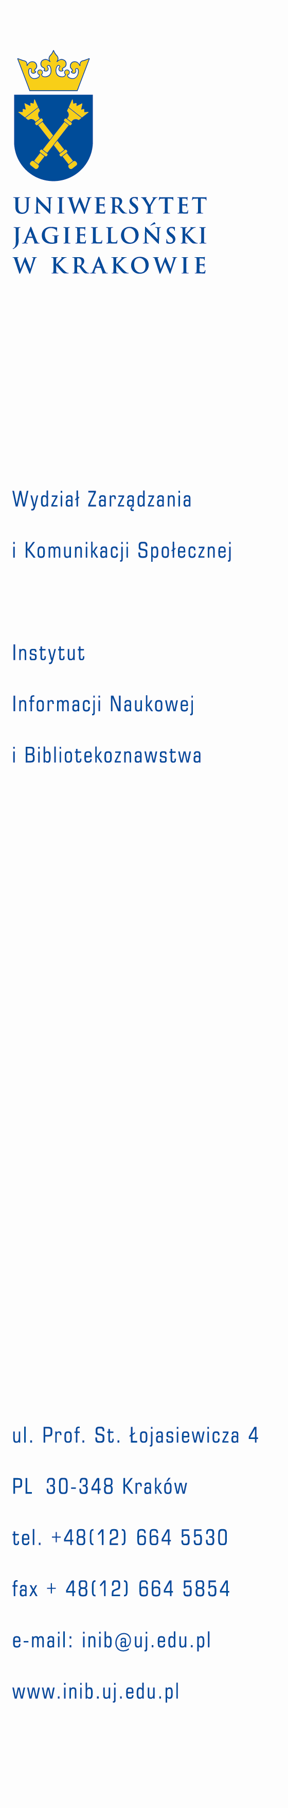
Formularz zgłoszenia udziału
w międzynarodowych warsztatach
Information Literacy Development in the School Sector
8 CZERWCA 2011, KRAKÓW

Imię i nazwisko

Instytucja

E-mail

